CIS - Centrul pentru Iluminat cu Semiconductori

FIȘA TEHNICĂ
Corp de iluminat cu LED-uri tip ALCOR

Cod | RS81553
Aplicatie | Centre comerciale
Tensiunea nominala | 230 V ~
Frecventa nominala | 50 Hz
Puterea nominala | 33 W ± 10 %
Factorul de putere | > 0,95
Distorsiuni armonice totale | < 10 %
Clasa de izolatie | I
Flux luminos | min. 3150 lm
Temperatura de culoare | 4000 K
Indicele de redare al culorii | > 80
Optica/material | dispersor / PMMA mat
Gradul de protectie | IP20
Temperatura ambianta | max. +40 °C
Masa | 4,1 Kg
Dimensiuni de gabarit | 594 x 594 x 80 mm.

Formă şi dimensiuni de gabarit:
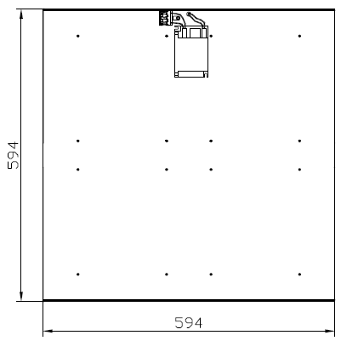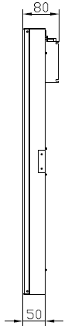
Vedere din spate si lateral Vedere din fata

Standarde aplicabile:

SR EN 60598-1:2009+A11:2009
SR EN 60598-2-2:2012
SR EN 62031:2009
SR EN 55015:2007+A1:2008+A2:2009
SR EN 61000-3-2:2006+A1:2010+A2:2010
SR EN 61000-3-3:2009
SR EN 61547:2010

